

كيف يمكن إعادة تعيين كلمة المرور في EZStation؟

كيف يمكن إعادة تعيين كلمة المرور في EZStation؟
الوصف
ملاحظة: تنطبق هذه الطريقة على معظم السيناريوهات التي واجهتك فيها مشكلات، وإذا لم تجدي الطريقة نفعًا في حل مشكلتك، فيوصى باستشارة فريق الدعم الفني لدينا.
https://global.uniview.com/Support/Service_Hotline/
خطوات التشغيل
إرشادات لاستخدام EZStation في الأجهزة التي تعمل بنظام Windows
إذا كنت بحاجة إلى البيانات القديمة على EZStation، يمكنك فقط استخدام أسئلة حماية كلمة المرور المعدة مسبقًا لإعادة تعيينها. لا توجد طريقة لإعادة تعيين كلمة المرور دون توضيح البيانات القديمة.
انقر فوق Forgot Password في صفحة تسجيل الدخول وأجب عن أسئلة حماية كلمة المرور. سوف تنقلك إلى صفحة Reset Password. قم بإعداد كلمة مرور جديدة.
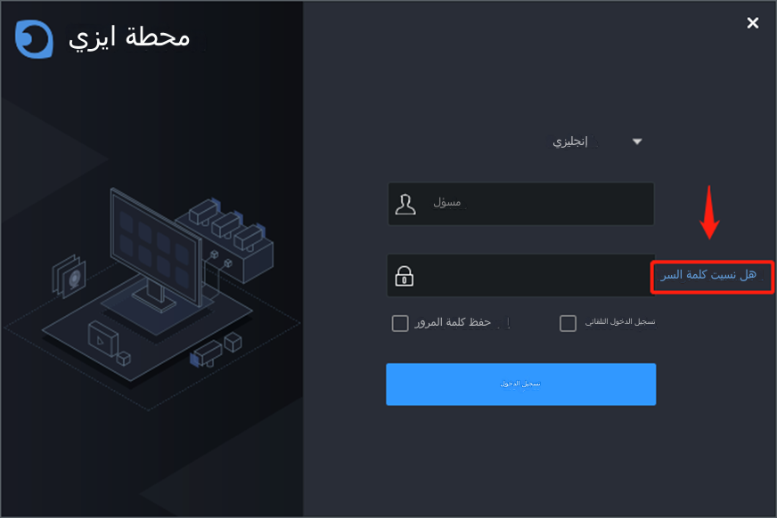
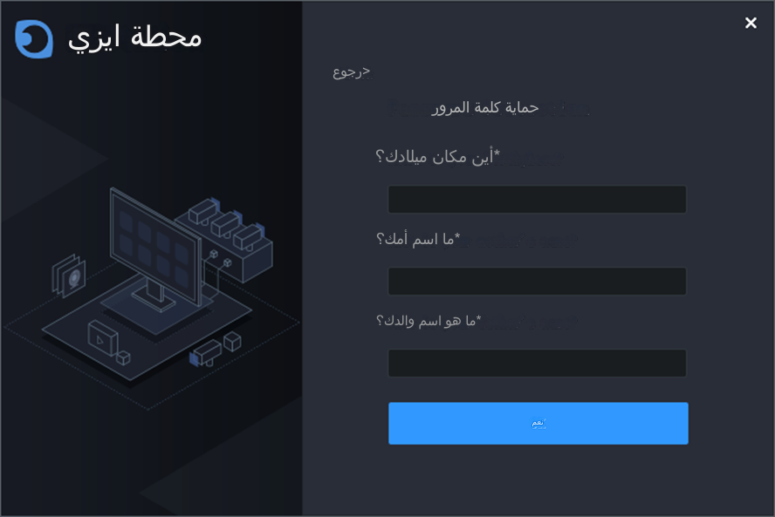
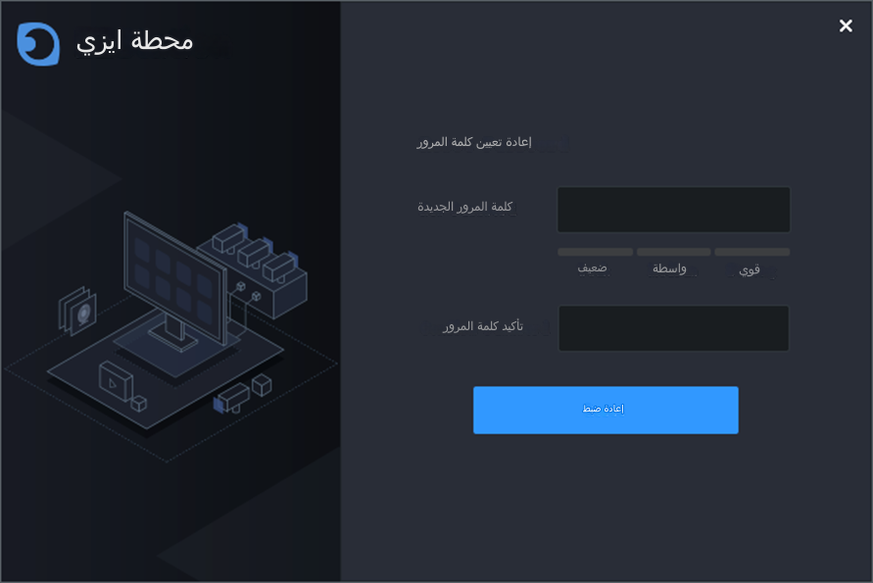
إذا لم تكن بحاجة إلى البيانات القديمة على EZStation، سيكون الأمر أسهل كثيرًا.
الخطوة 1 ألغِ تثبت EZStation واحذف مجلد التثبيت.
ملاحظة: يوجد مسار التثبيت الافتراضي في: C:\Users\Public\EZStation 3
الخطوة 2 ثبّت أحدث إصدار من EZStation مجددًا وسيطلب منك إنشاء حساب المشرف المتميز لتسجيل الدخول. ويمكنك إعداد أسئلة حماية كلمة المرور لاسترجاعها بعد ذلك.
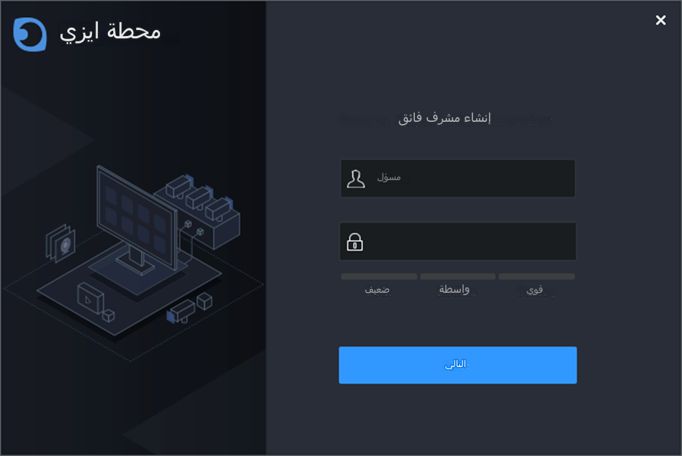
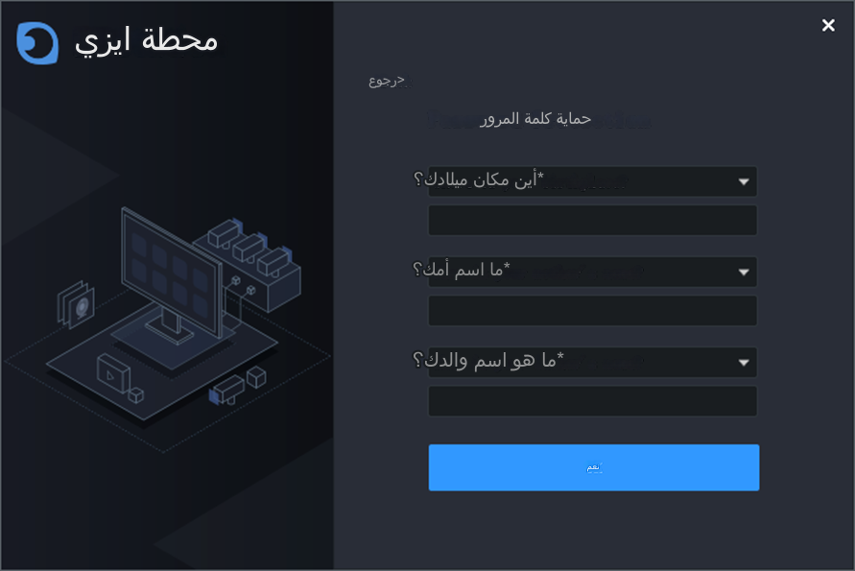
ملاحظة: إذا كنت تستخدم إصدار EZStation لا يطلب إنشاء حساب المشرف المتميز، يرجى تجربة اسم المستخدم وكلمة المرور الافتراضيين بعد إعادة تثبيت البرنامج.

إرشادات لاستخدام EZStation في الأجهزة التي تعمل بنظام MAC
الخطوة 1 انقر بزر الماوس الأيمن فوق رمز EZStation وانتقل إلى Show in Finder.
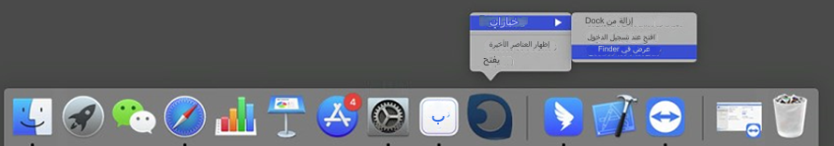
الخطوة 2 انقر بزر الماوس الأيمن فوق رمز EZStation وانتقل إلى Show Package Contents.
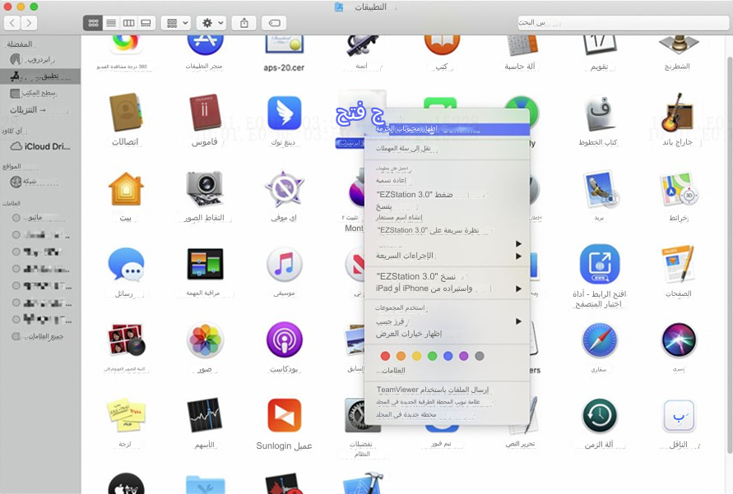
ملاحظة: قد تتسبب الخطوات الآتية في فقدان جميع التكوينات التي قمت بها من قبل على EZStation وحتى التسجيلات/اللقطات المحلية التي تم تنزيلها من EZStation.
الخطوة 3 إذا نسيت كلمة مرور تسجيل الدخول للبرنامج، يمكنك إزالة مجلد MacOS بالكامل وإعادة تثبيت أحدث إصدار من EZStation من موقعنا الإلكتروني الرسمي https://global.uniview.com. سيطلب منك إنشاء حساب المشرف المتميز لتسجيل الدخول. ويمكنك إعداد أسئلة حماية كلمة المرور لاسترجاعها بعد ذلك.

